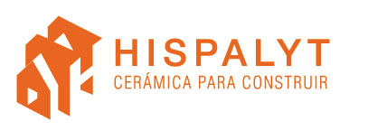

nota informativa

HISPALYT EDITA “WORDS ON BRICK”, UNA SELECCIÓN DE OBRAS INTERNACIONALES DE ARQUITECTURA CON LADRILLO CARA VISTA
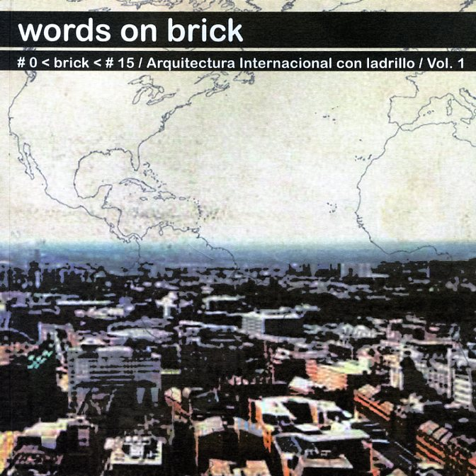
- La Asociación Española de Fabricantes de Ladrillos y Tejas, Hispalyt, ha recogido en el libro “Words on Brick” obras internacionales significativas en las que el ladrillo cara vista juega un papel fundamental.

- Los proyectos de “Words on Brick” están ubicados en países como Bélgica, Holanda, Alemania, Italia, Austria, Dinamarca, Finlandia, Australia, Canadá, Estados Unidos, Irlanda y Reino Unido.

Hispalyt ha seleccionado en “Words on Brick” un total de catorce obras de arquitectura contemporánea en las que el ladrillo cara vista tiene un papel fundamental, tanto en el aspecto estético como en el estructural. El libro reivindica al material cerámico como un elemento que aporta valor a los proyectos arquitectónicos, y que genera un diálogo necesario y fluido entre la cultura constructiva tradicional de la región y las necesidades de la arquitectura moderna.
La edición de “Words on Brick” forma parte de la voluntad de Hispalyt de promover el conocimiento sobre la calidad y prestaciones de los materiales cerámicos - en este caso, el ladrillo cara vista -, y su aplicación brillante y original en la arquitectura contemporánea.
La selección de obras demuestra la polivalencia del ladrillo cara vista, que puede ser utilizado en todo tipo de construcciones y proyectos. Desde bloques de viviendas a edificios de oficina, pasando por un auditorio, una universidad o un tanatorio.
La edición de “Words on brick” ha sido una idea impulsada por Hispalyt y los fabricantes de la sección de Ladrillo Cara Vista. El ladrillo cara vista, que es un producto mutante y muy diverso según culturas y países, se demuestra como un material moderno, estético y funcional a la vez. La obra de arquitectos como Renzo Piano, Jutta Heinze, Jack Diamond o Gert-Jan Hendrick, entre otros, así lo demuestra.

Los catorce proyectos internacionales de “Words on Brick”
A continuación, señalamos el conjunto de obras reseñadas en “Words on Brick”:
Obra | Lugar | Arquitecto | Concepto
Edificio de Oficinas Katoen Natie | Kallo (Bélgica) | Poponcini & Lootens | La fortaleza como metáfora
Prinsenhof (complejo de oficinas, viviendas, tiendas, hotel y aparcamiento) | La Haya (Holanda) | Joan Busquets / Kees Rijnboutt / Taller PRO | Evitar la impresión de densidad
Blixembosch (complejo de viviendas, centro comercial, centro médico y centro cívico) | Eindhoven (Holanda) | Hendricks Schulten Architecten / Gert-Jan Hendricks | Uso Funcional de los Materiales
Waldriedhog (Crematorio) | Duisburgo (Alemania) | Jutta Heinze Architektin bda | El ladrillo como piel protectora
Nuovo Portello (viviendas protegidas y libres) | Milán (Italia) | Proyecto inicial: Cino Zucchi, Pietro Bagnoli, Leonardo Berretti y Elisa Leoni) | Edificios altos, slab buildings
Proyecto Residencial Verwalter | Dornbin (Austria) | Rainer Elmenreich | Densidad urbana
Escuela Graese Bakkeby | Frederikssund (Dinamarca) | Friis & Moltke | Plazas adyacentes
Auditorio Parco della Musica | Roma (Italia) | Renzo Piano Building Workshop, architects | Relación con el lugar
Stakes Building and Senate Properties (oficinas) | Helsinki (Finlandia) | Heikkinen-Komonen Architects | Renovación
Escuela de Ingeniería y Gestión del Petróleo Santos | Universidad de Adelaida (Australia) | Hassell | El ladrillo como piel estética
Four Seasions (complejo para las artes escénicas) | Toronto (Canadá) | Diamond for Schmitt Architects, Inc. | Alto e inamovible/ Clásico y moderno
Escuela John S. Martinez Prek-8 | New Haven (Estados Unidos) | Svigals + Partners, LLP | Color
Instituto de Tecnología | Cork (Irlanda) | De Blacam and Meagher / Boyd Barret Murphy-O’Connor | Viejas Tradiciones / Interpretaciones Modernas
Brick leafe House (vivienda aislada) | Hampstead (Reino Unido) | Woolf Architects | El sitio / el centro / el proyecto compuesto.

La opinión de los arquitectos españoles:

José Ignacio Linazasoro: “La publicación que nos ocupa viene a reforzar la vigencia del ladrillo como material constructivo adaptado a la arquitectura actual en sus más variadas tipologías, desde la vivienda unifamiliar al edificio público.”

Vicente Sarrablo: ““Words on brick” despierta el interés por el ladrillo como un material que sigue bien vivo, porque agradece el paso del tiempo.”

Xavier Millet: “El ladrillo ha sabido adaptarse a los nuevos requisitos, normativas y gustos actuales, y por lo tanto esta primera visión de una amplia realidad contemporánea e internacional siempre nos puede aportar un intercambio de criterios y tecnologías.”

Hispalyt agrupa a más de 250 empresas españolas que emplean a 12.500 personas, con un volumen de negocio en 2006 de 1.475 millones de euros, siendo la industria con mayor capacidad productiva de Europa en su sector.

Las empresas asociadas a Hispalyt se organizan en siete secciones que abarcan las diferentes familias de productos cerámicos: Adoquines, Consorcio Termoarcilla, Forjados, Ladrillo Cara Vista, Tabiques y Muros, Tableros y Tejas.
www.hispalyt.es

Madrid, 1 de abril de 2008

Más información:
CLOTET Comunicación y Relaciones Públicas
Gabinete de prensa de HISPALYT
Tel. 91 297 54 40 / Tel. 93 414 67 10
Correo electrónico: prensa@clotetcomunicacion.com

